

# JUAN PABLO OSUNA DE LEON

## 201503911

juanpabloosuna1997@gmail.com

**UNIVERSIDAD DE SAN CARLOS DE GUATEMALA**

**FACULTAD DE INGENIERIA**

**ARQUITECTURA DE COMPUTADORES Y ENSAMBLADORES 1.**

**TUTOR: OSCAR CUELLAR**

**PRACTICA 5**

**MANUAL DE TECNICO**

**ksdk**

**REQUERIMIENTOS DEL SISTEMA:**

* WINDOWS 32/64 BIT
* INSTALACION DE DOSBOX
* INSTALACION DE COMPILADOR MASM

Modo Video:

**MODO VIDEO**

Macro utilizado para establecer en el segmento de dato extra la posición donde se iniciara a graficar.

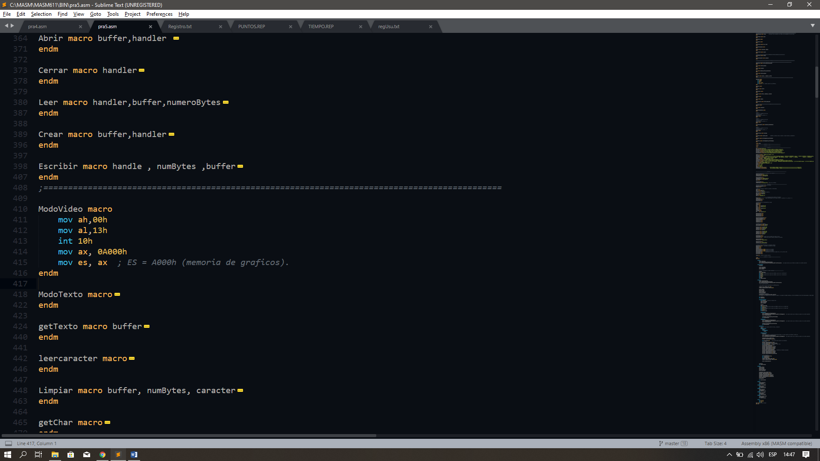

**PINTAR BLOQUES:**

Para pintar bloques:

Se realizará un macro el cual dibujara 5 bloques por fila con un ancho de 5 pixeles, cada bloque estará separado por 10 pixeles entre sí, se recibirá como parámetro la cantidad de filas que se realizaran, esto dependerá del nivel en el que se encuentre.

Diagrama de flujo del mismo:

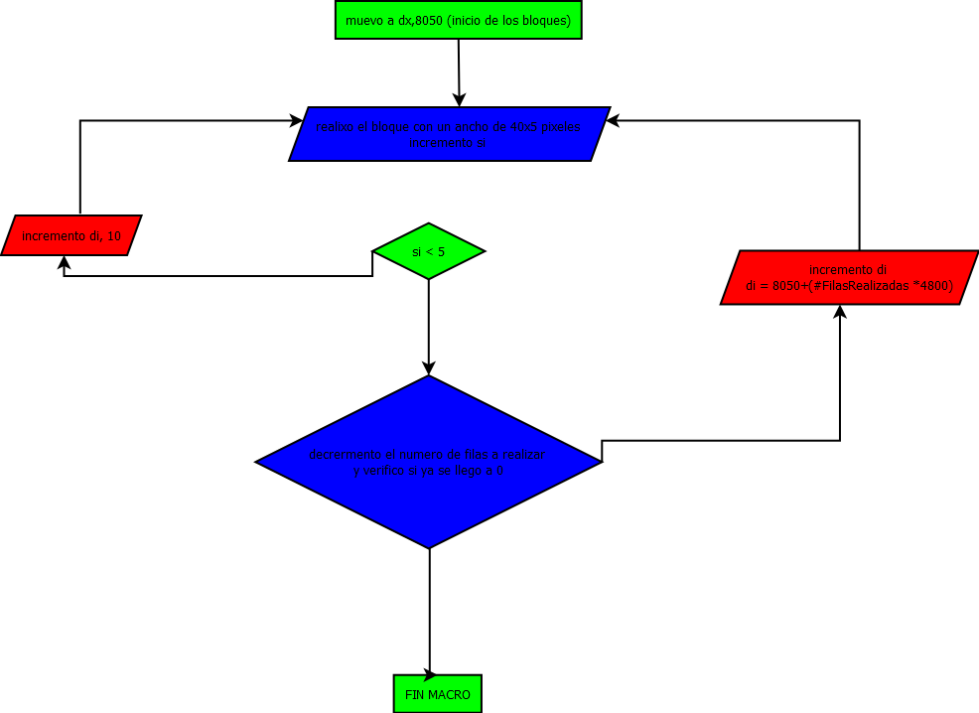

Programación de macro:

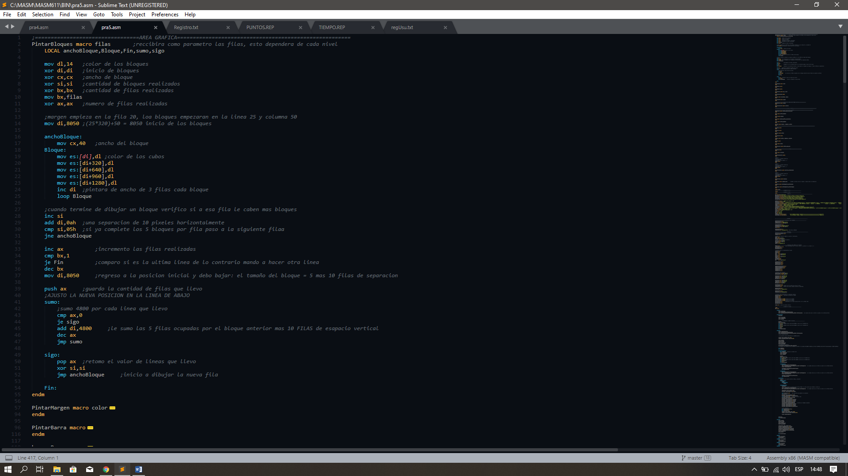

Mostrar encabezado de juego:

**MOSTRAR ENCABEZADO**

Se mostrara el nombre del usuario en sesión activa, seguido del nivel que juega, seguido de su puntaje y su tiempo.

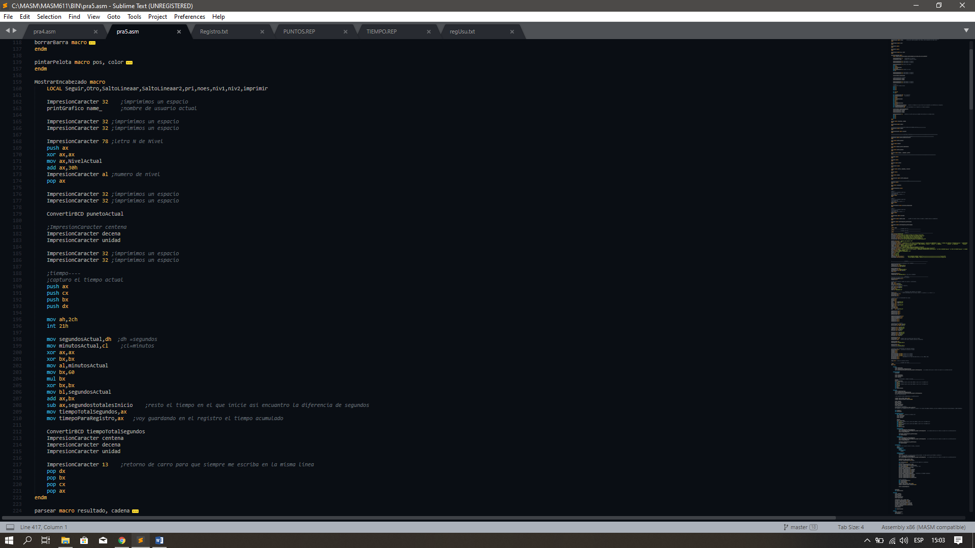

**HEXADECIMAL A DECIMAL**

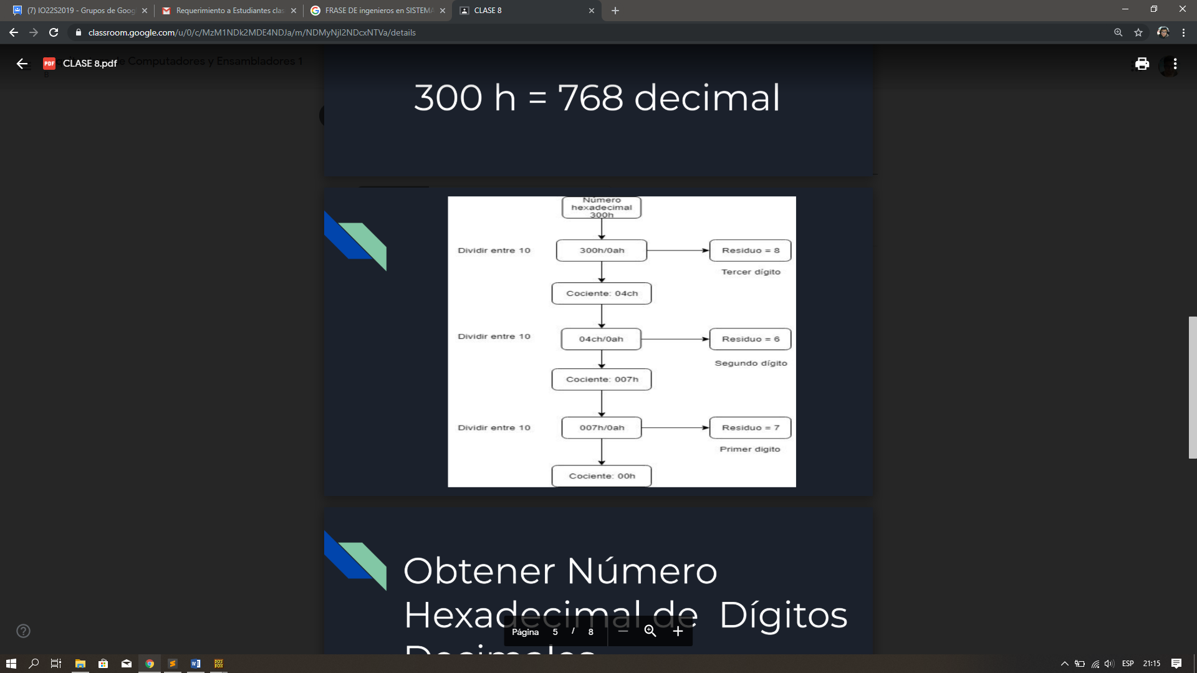Siguiendo el algoritmo:

El resultado se almacenara en 3 variables, centena, decena, unidad

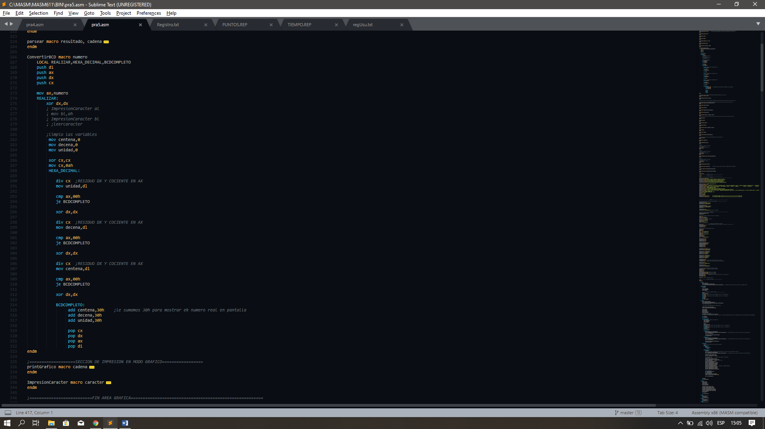

**LEER TECLA**

Para leer la tecla en tiempo de ejecución de utilizar la interrupción 16h, la cual primero se leerá el estado del buffer, es decir si hay disponible una tecla para ser leída, si fuera que no continua con la jugabilidad normal, en caso de que haya una tecla en espera, este comprara para saber que tecla se oprimió y hará las acciones correspondientes.

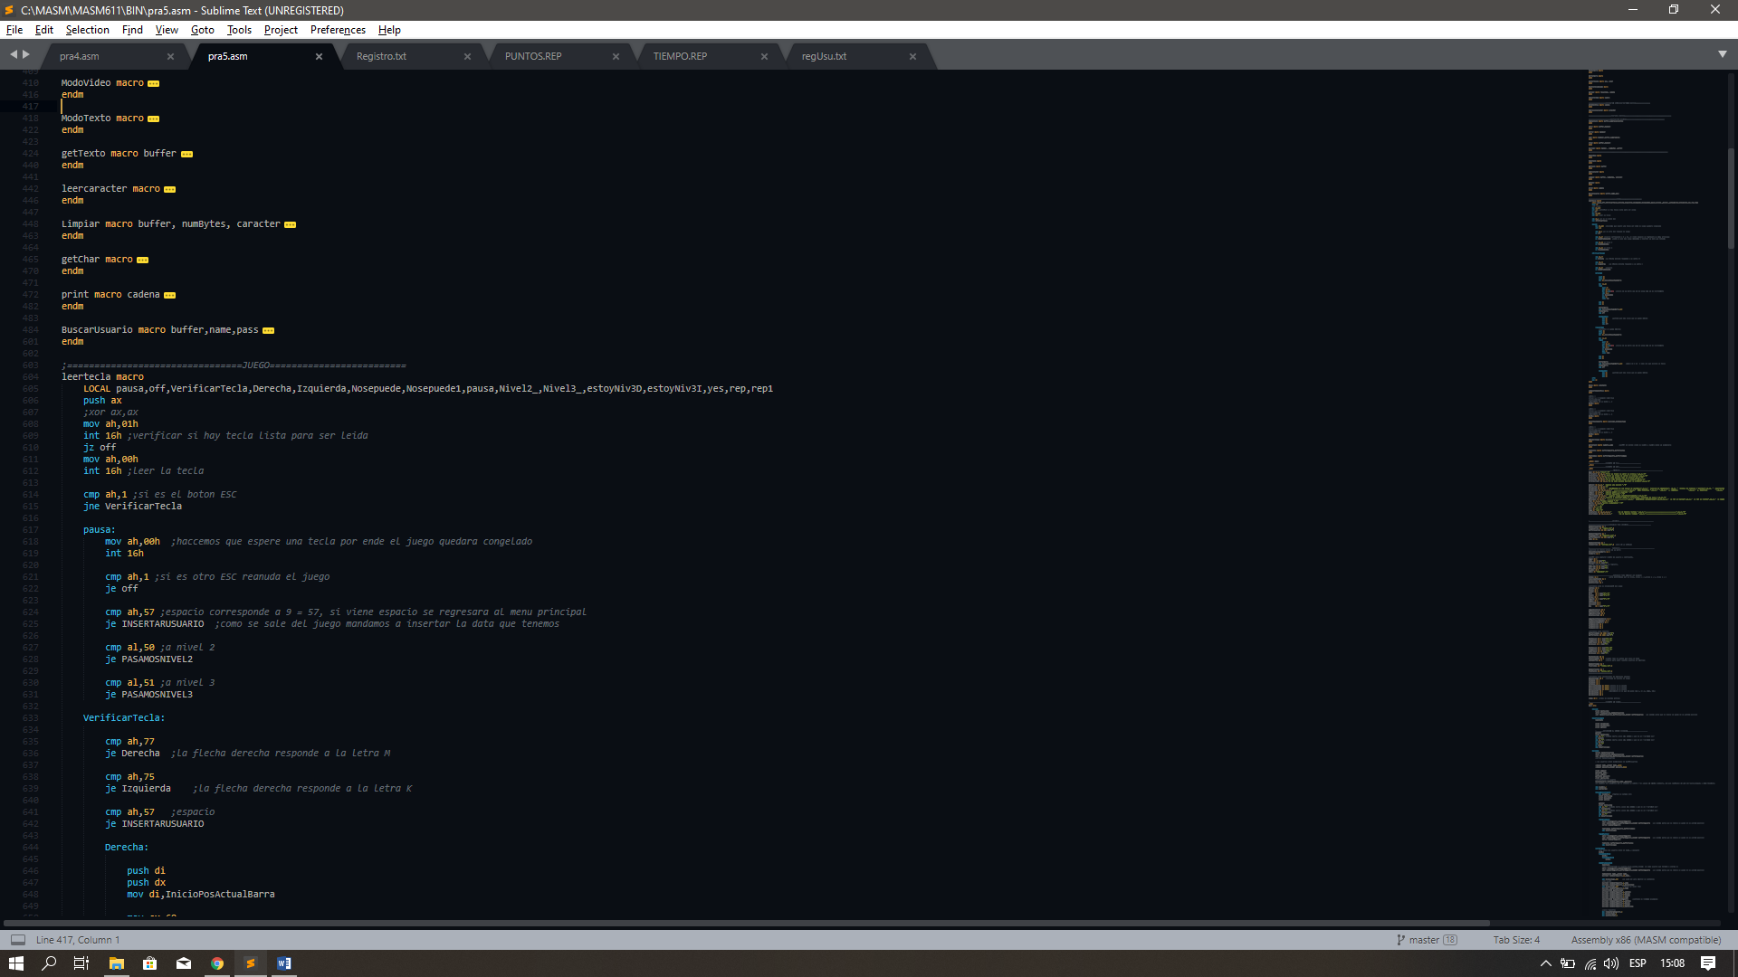

ASAS

**MOVER PELOTA**

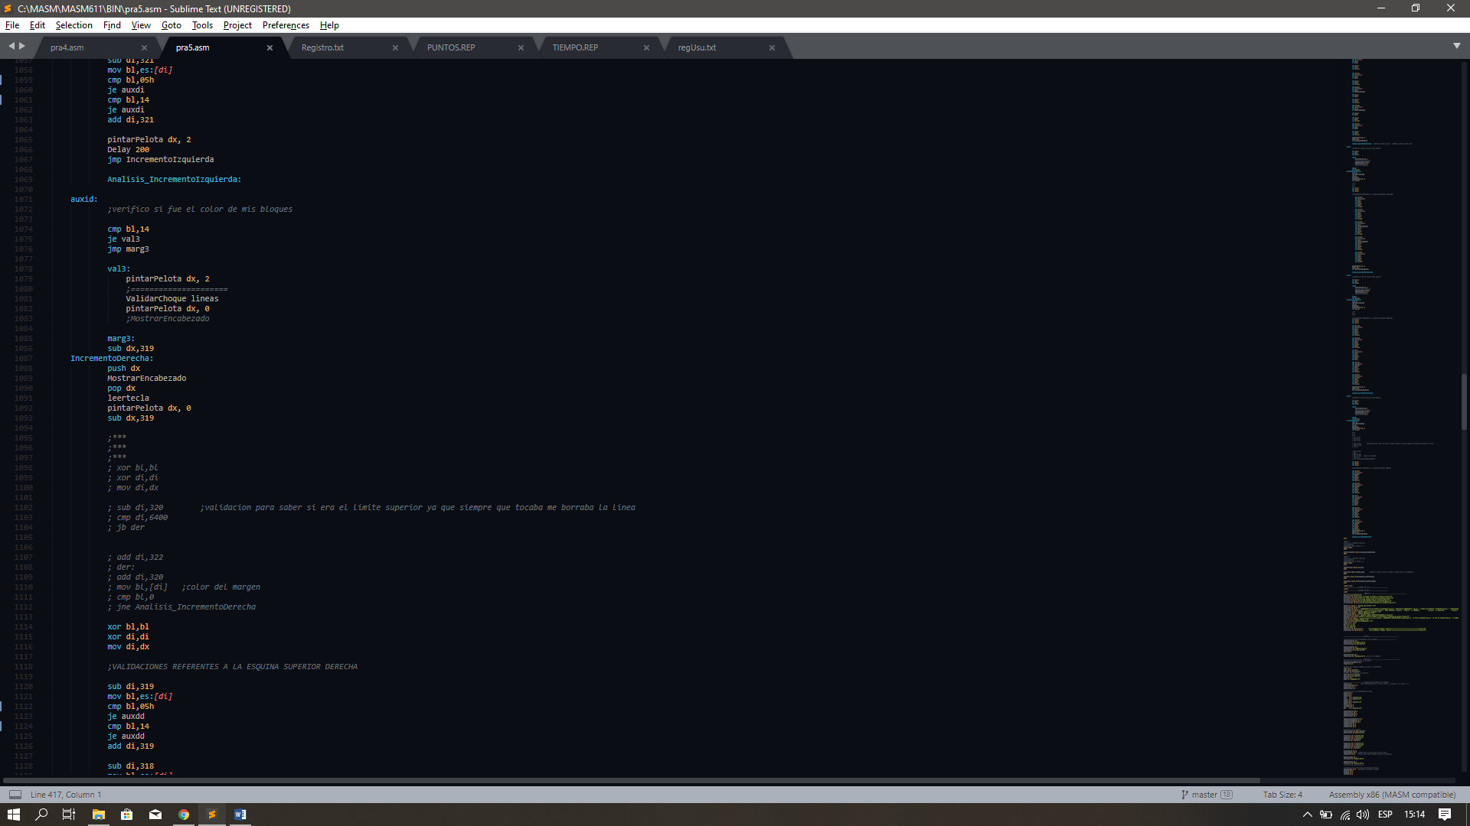Se manejara estados en el cual la pelota debe moverse, el estado incremento derecha = 1, decremento derecha = 3, incremento izquierda = 2, decremento izquierda = 4

Para estado incremento derecha se reducirá 319 pixeles y se pintara la pelota, antes se debe borrar la pelota dibujada anteriormente

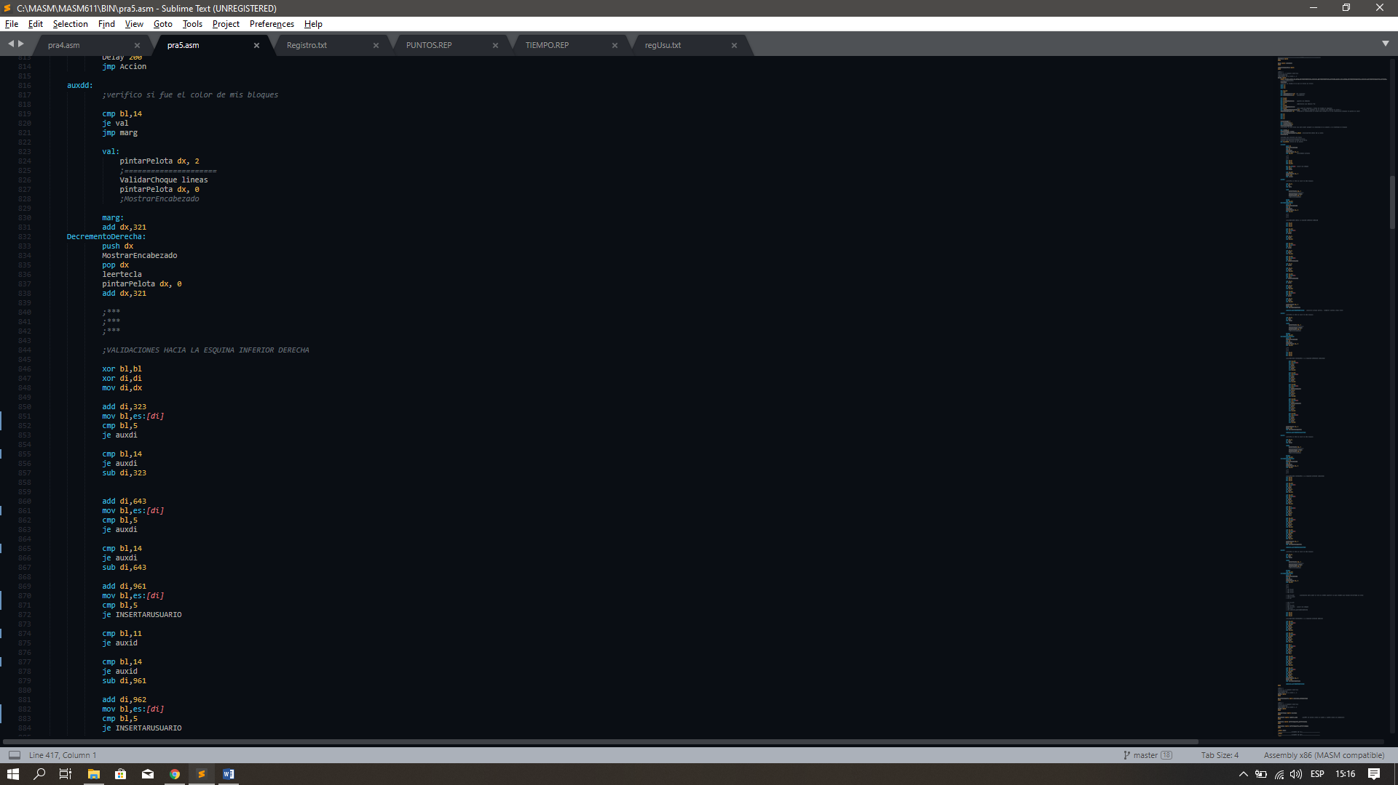Para estado decremento derecha se sumara 321pixeles y se pintara la pelota, antes se debe borrar la pelota dibujada anteriormente.

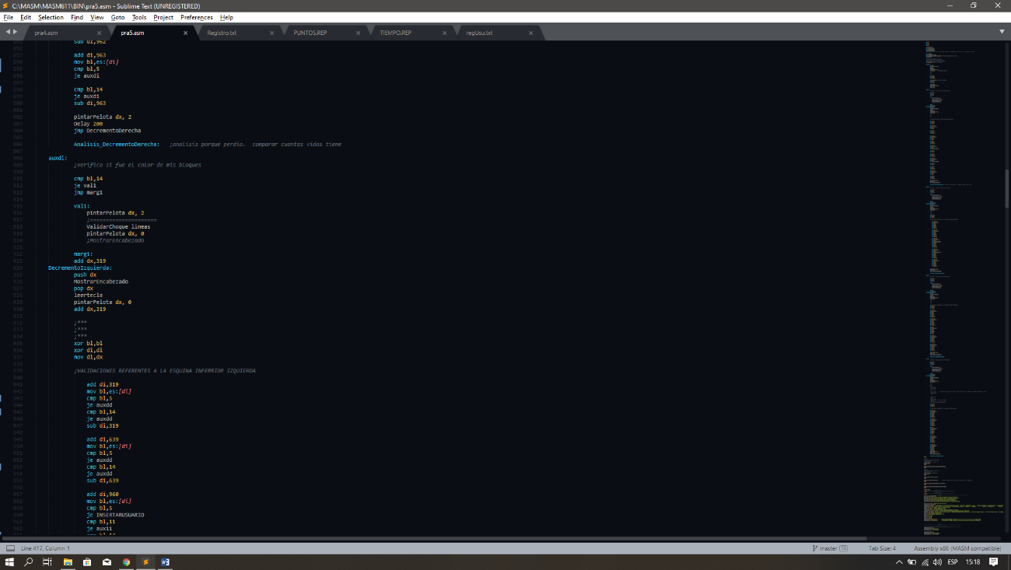

Para estado decremento izquierda se sumara 319 pixeles y se pintara la pelota, antes se debe borrar la pelota dibujada anteriormente.

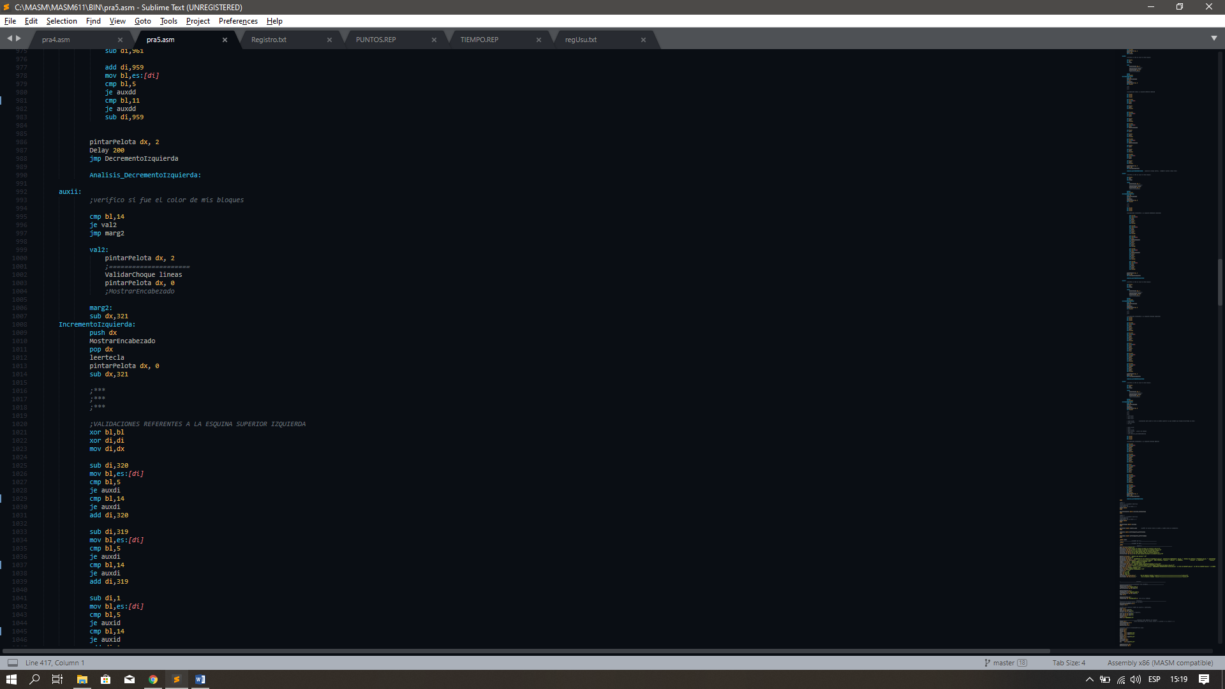Para estado incremento izquierda se reducirá 321 pixeles y se pintara la pelota, antes se debe borrar la pelota dibujada anteriormente

**VALIDAR CHOQUE**

Para validar choque se analizaran todo los bloques que existen desde la posición inicial, le utilizara las misma metodología de pintar bloque, pero la diferencia que en lugar de pintar el bloque se analizara si hay un pixel del color de la pelota de serlo el bloque se pinta de negro y se sumara un punto.

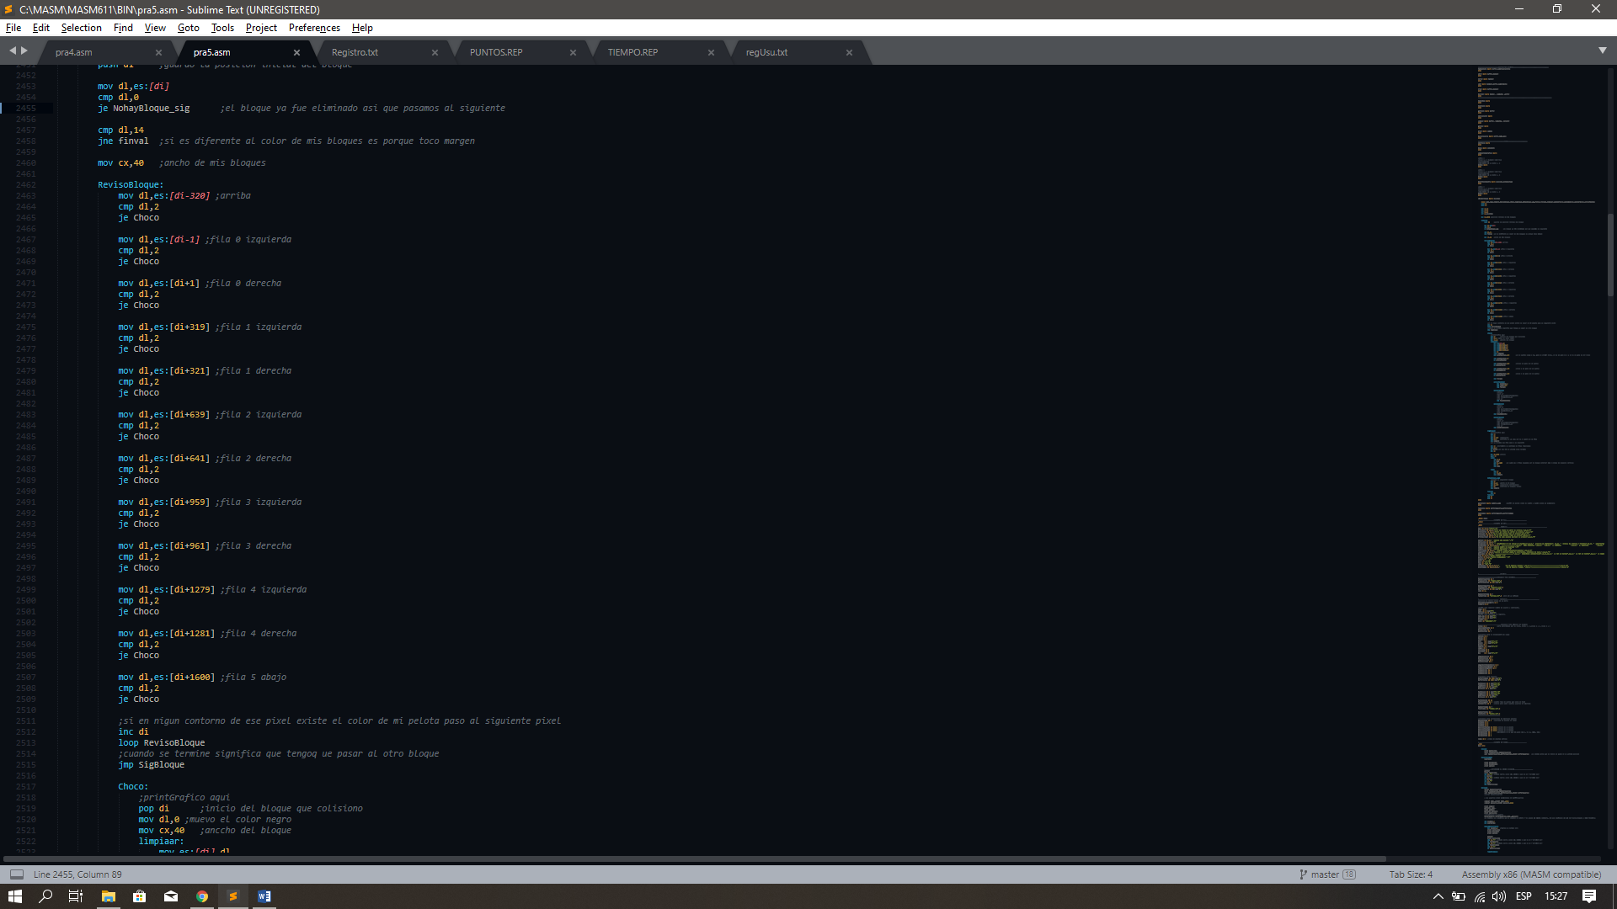

Limpieza de bloque:

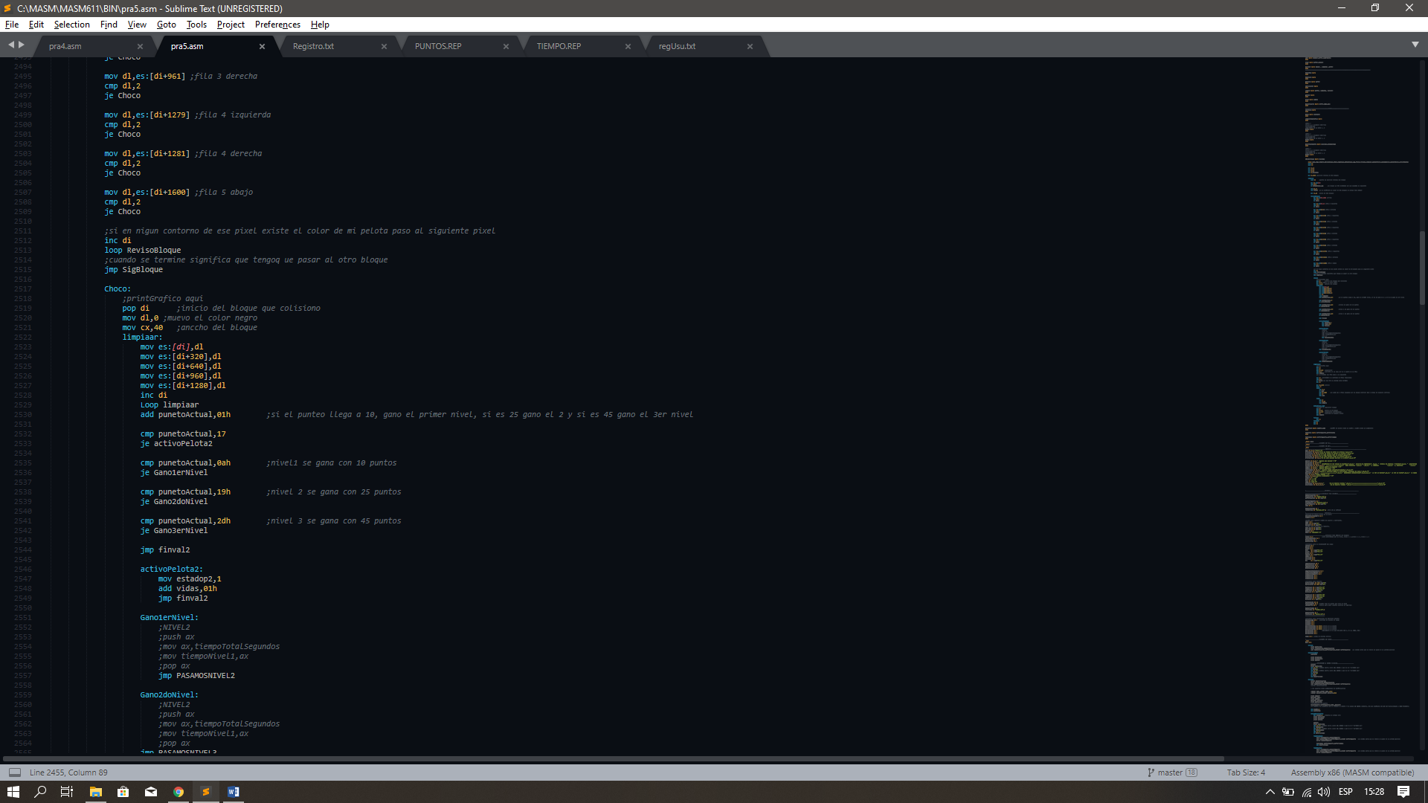

Sumador de puntos:

**SUMADOR DE PUNTOS**

Se sumara un punto por cada colisión que se detecte, y se verificara si el punteo ya es 10, pasa al segundo nivel, si es 25 pasa al 3er nivel y si es 45 gana.

